ПРАКТИЧЕСКОЕ ЗАНЯТИЕ№ 1

Тема: Расчет цепи со смешанным соединением конденсаторов.

Цель: Приобрести навыки расчета электрических цепей со смешанным соединением конденсаторов.

Студент должен

знать:

* определение конденсатора;
* свойства последовательного и параллельного соединений конденсаторов; ^ уметь:
* производить расчет электрических цепей со смешанным соединением конденсаторов.

Теоретическое обоснование

Электрическая емкость характеризует способность проводника накапливать электрический заряд.

Последовательное соединение конденсаторов, см. рисунок 1.1, *характеризуется свойствами*:

* заряд всех конденсаторов и каждого в отдельности один и тот же
* напряжение группы последовательно соединенных конденсаторов равно сумме напряжений на всех конденсаторах
* напряжения на конденсаторах обратно пропорциональны их емкостям

- величина, обратная эквивалентной ёмкости, равна сумме обратных величин емкостей всех конденсаторов

Емкость двух конденсаторов, соединенных последовательно, можно определить

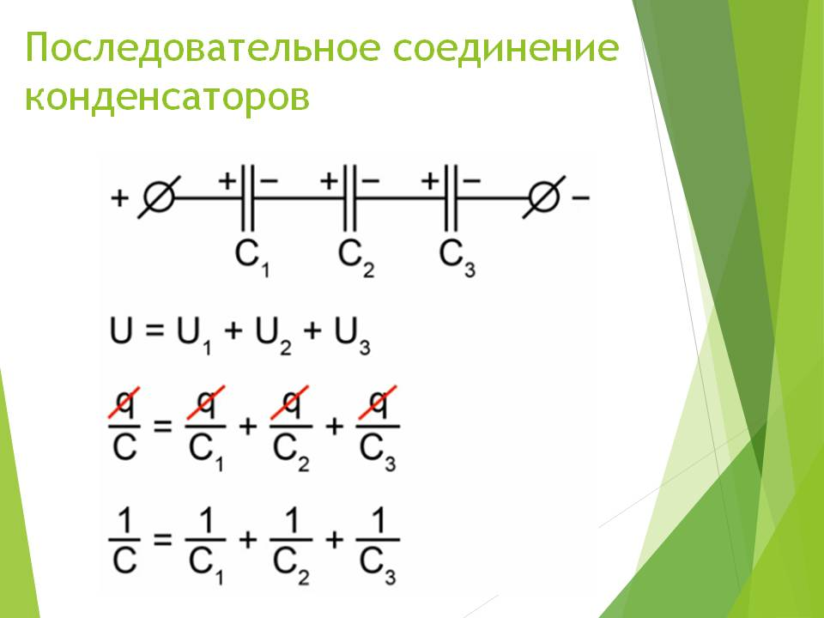

Рисунок 1.1 – Последовательное соединение конденсаторов

Параллельное соединение конденсаторов (рисунок 1.2) *характеризуется свойствами*:

* напряжение, приложенное к конденсаторам, одинаково

- заряды на конденсаторах пропорциональны их емкостям

* общий заряд равен сумме зарядов на всех конденсаторах
* эквивалентная емкость соединения равна сумме емкостей отдельных конденсаторов

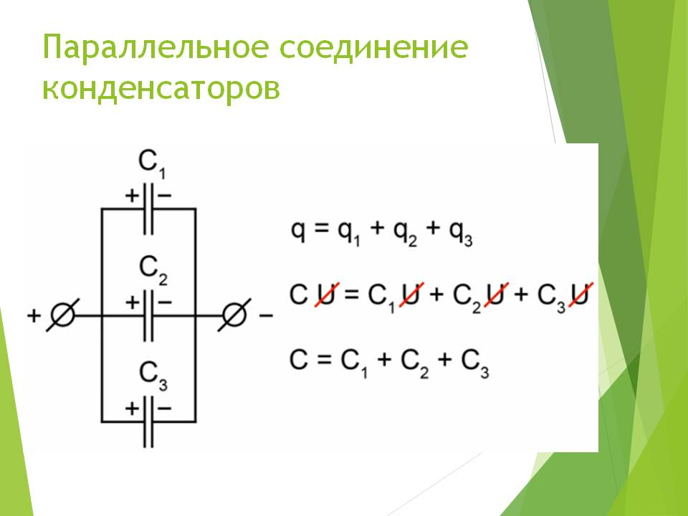

Рисунок 1.2 – Параллельное соединение резисторов

Используя приведенные соотношения, можно рассчитать эквивалентную емкость и при смешанном соединении конденсаторов, когда часть конденсаторов соединена последовательно, а часть - параллельно.

При заряде конденсаторов от источника питания энергия источника преобразуется в энергию электрического поля конденсаторов:

**Ход работы**

1. Прочитать теоретическое обоснование.
2. Выписать данные для своего варианта.
3. Начертить схему согласно варианту
4. Решить задачу, при решении задачи пояснить все действия
5. Ответить на контрольные вопросы.

**Задание для учащихся**

На рисунках 1.1-1.10 представлено смешанное соединение конденсаторов. Исходя из номера варианта, рассчитайте эквивалентную емкость цепи Собщ, заряд батареи конденсаторов Qэкв и энергию электрического поля конденсаторов Wбат. Данные для расчета взять из таблицы 1.1 согласно варианту.

Таблица 1.1 – Данные для расчета

|  |  |  |  |  |  |  |
| --- | --- | --- | --- | --- | --- | --- |
| **№ варианта** | **№ рисунка** | **UAB, B** | **C1,мкФ** | **C2, мкФ** | **C3, мкФ** | **C4, мкФ** |
| 1 | 1.3 | 50 | 9 | 3 | 6 | 9 |
| 2 | 1.4 | 10 | 6 | 4 | 5 | 5 |
| 3 | 1.5 | 20 | 5 | 3 | 3 | 6 |
| 4 | 1.6 | 10 | 5 | 10 | 3 | 7 |
| 5 | 1.7 | 10 | 3 | 1 | 2 | 3 |
| 6 | 1.8 | 10 | 12 | 4 | 8 | 8 |
| 7 | 1.9 | 20 | 3 | 4 | 12 | 4 |
| 8 | 1.10 | 30 | 15 | 30 | 12 | 18 |
| 9 | 1.3 | 20 | 4 | 4 | 2 | 12 |
| 10 | 1.4 | 30 | 15 | 15 | 20 | 40 |
| 11 | 1.5 | 50 | 5 | 14 | 10 | 15 |
| 12 | 1.6 | 100 | 30 | 40 | 28 | 12 |
| 13 | 1.7 | 10 | 30 | 12 | 18 | 30 |
| 14 | 1.8 | 10 | 2 | 8 | 4 | 6 |
| 15 | 1.9 | 10 | 10 | 12 | 14 | 14 |
| 16 | 1.10 | 50 | 25 | 50 | 26 | 24 |
| 17 | 1.3 | 20 | 12 | 4 | 8 | 12 |
| 18 | 1.4 | 20 | 13 | 7 | 17 | 3 |
| 19 | 1.5 | 10 | 12 | 12 | 12 | 12 |
| 20 | 1.6 | 100 | 70 | 120 | 30 | 10 |

**Схема для расчета**

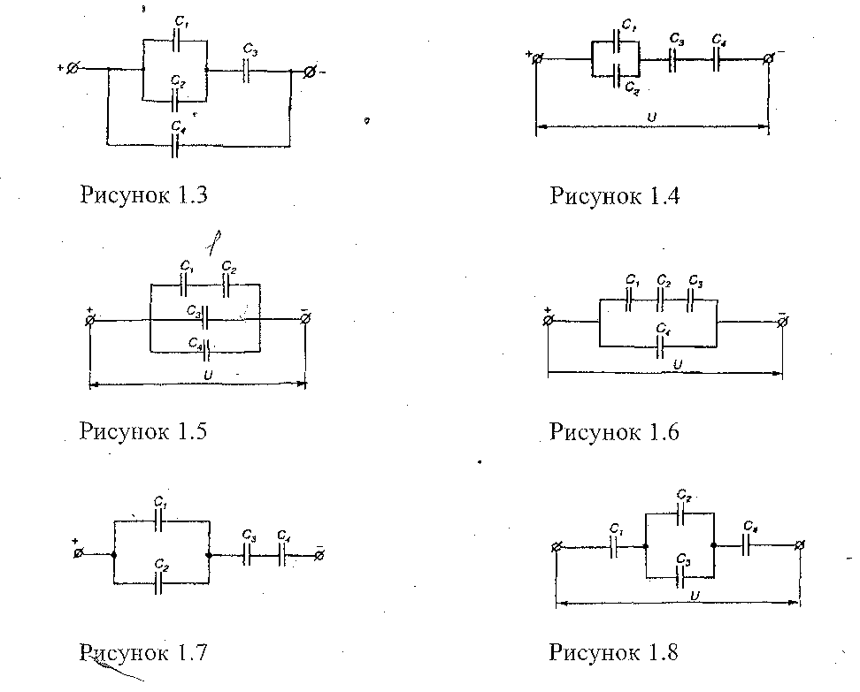

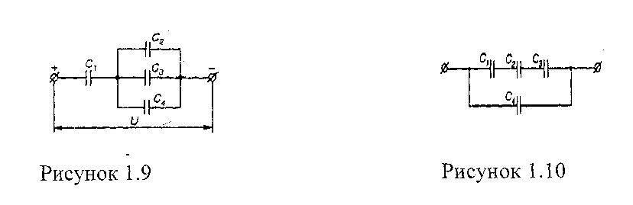

**Контрольные вопросы**

1. Что такое конденсатор? Его назначение?
2. Из чего состоит конденсатор?
3. Назовите основные свойства смешанного подключения конденсаторов .
4. На каких участках смешанного соединенных конденсаторов общая электроемкость будет увеличиваться, а на каких уменьшаться? Почему?
5. От чего зависит электроемкость конденсатора?

Содержание отчета

1. Дата, тема, цель работы, номер варианта.
2. Схема электрической цепи для согласно варианта
3. Расчет задачи с пояснениями
4. Ответы на контрольные вопросы

**ПРАКТИЧЕСКОЕ ЗАНЯТИЕ№ 3**

**Тема:**Расчет цепи при смешанном соединении резисторов

**Цель:** Научиться выполнять расчеты цепей постоянного тока методом преобразования схем.

**Студент должен**

*знать:*

* основные законы электротехники;
* последовательное и параллельное соединение резисторов;

*уметь:*

* производить расчет методом преобразования схем.

**Теоретическое обоснование**

Смешанное соединение резисторов - это последовательно-параллельное соединение резисторов или участков цепи.

Схема смешанного соединения обладает свойствами схем последовательного и параллельного соединения резисторов. В этом случае элементы частично подключаются последовательно, а другая часть соединяется параллельно.

На рисунке 3.1 показан простейший пример смешанного соединения резисторов.

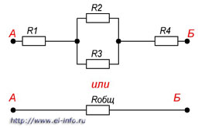

Рисунок 3.1- Смешанное соединение резисторов.

На этом рисунке видно, что резисторы R2 R3 соединены параллельно, а R1, комбинация R2 R3 и R4 последовательно.   
Для расчета сопротивления таких соединений, всю цепь разбивают на простейшие участки, из параллельно или последовательно соединенных резисторов. Далее следуют следующему алгоритму:  
1. Определяют эквивалентное сопротивление участков с параллельным соединением резисторов.  
2. Если эти участки содержат последовательно соединенные резисторы, то сначала вычисляют их сопротивление.  
3. После расчета эквивалентных сопротивлений резисторов перерисовывают схему. Обычно получается цепь из последовательно соединенных эквивалентных сопротивлений.  
4. Рассчитывают сопротивления полученной схемы.

Пример расчета участка цепи со смешанным соединением резисторов приведен на рисунке 3.2.

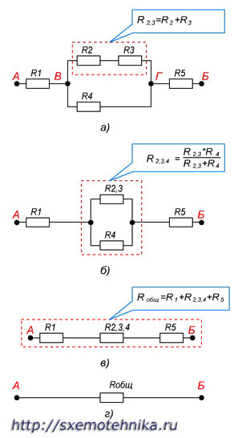

Рисунок 3.2. Расчет сопротивления участка цепи при смешанном соединении резисторов.

**Ход работы**

1. Прочитать теоретическое обоснование.
2. Выписать данные для своего варианта.
3. Решить задачу, при решении задачи пояснить все действия
4. Ответить на контрольные вопросы.

**Задача**

Цепь постоянного тока со смешанным соединением резисторов состоит из нескольких резисторов. В зависимости от варианта заданы: схема цепи (по номеру рисунка), сопротивления резисторов *R1, R2, R3, R4, R5*,*R6*;напряжение *U,* ток *I* всей цепи или одного из резисторов. Определить эквивалентное сопротивление цепи *Rэкв,* ток и напряжение в каждом резисторе и всей цепи, если они не заданы. Для проверки правильности решения задачи составить баланс мощностей цепи. Данные для своего варианта взять в таблице 3.1.

Таблица 3.1 – Исходные данные к задаче

|  |  |  |  |  |  |  |  |  |
| --- | --- | --- | --- | --- | --- | --- | --- | --- |
| **№**  **вариант** | **№ рисунка** | ***R1***  **Ом** | ***R2***  **Ом** | ***R3***  **Ом** | ***R4***  **Ом** | ***R45***  **Ом** | ***R6***  **Ом** | **Дополнительный параметр** |
| 1 | 1 | 2 | 4 | 12 | 3 | 6 | - | *UАВ*= 100 В |
| 2 | 1 | 2 | 4 | 12 | 3 | 6 | - | *I1*= 20 А |
| 3 | 1 | 2 | 4 | 12 | 3 | 6 | - | *U2*= 30 В |
| 4 | 1 | 2 | 4 | 12 | 3 | 6 | - | *I5*= 20 А |
| 5 | 1 | 2 | 4 | 12 | 3 | 6 | - | *I2*= 3,75 А |
| 6 | 1 | 2 | 4 | 12 | 3 | 6 | - | *I4*= 5 А |
| 7 | 1 | 2 | 4 | 12 | 3 | 6 | - | *U5*= 30 В |
| 8 | 1 | 2 | 4 | 12 | 3 | 6 | - | *I3*= 1,25 А |
| 9 | 1 | 2 | 4 | 12 | 3 | 6 | - | *U1*= 20 В |
| 10 | 1 | 2 | 4 | 12 | 3 | 6 | - | *I4*= 12 А |
| 11 | 2 | 4 | 2 | 6 | 4 | 10 | 2 | *UАВ*= 50 В |
| 12 | 2 | 4 | 2 | 6 | 4 | 10 | 2 | *I1*= 5 А |
| 13 | 2 | 4 | 2 | 6 | 4 | 10 | 2 | *I2*= 2 А |
| 14 | 2 | 4 | 2 | 6 | 4 | 10 | 2 | *I3*= 1,2 А |
| 15 | 2 | 4 | 2 | 6 | 4 | 10 | 2 | *I4*= 2 А |
| 16 | 2 | 4 | 2 | 6 | 4 | 10 | 2 | *U5*= 18 В |
| 17 | 2 | 4 | 2 | 6 | 4 | 10 | 2 | *U4*= 10 В |
| 18 | 2 | 4 | 2 | 6 | 4 | 10 | 2 | *U3*= 20 В |
| 19 | 2 | 4 | 2 | 6 | 4 | 10 | 2 | *U2*= 30 В |
| 20 | 2 | 4 | 2 | 6 | 4 | 10 | 2 | *U1*= 20 В |
| 21 | 3 | 10 | 15 | 10 | 5 | 10 | 4 | *UАВ*= 120 В |
| 22 | 3 | 4 | 15 | 10 | 5 | 10 | 4 | *U6*= 16 В |
| 23 | 3 | 4 | 15 | 10 | 5 | 10 | 4 | *U5*= 120 В |
| 24 | 3 | 4 | 15 | 10 | 5 | 10 | 4 | *U4*= 10 В |
| 25 | 3 | 4 | 15 | 10 | 5 | 10 | 4 | *U3*= 30 В |
| 26 | 3 | 4 | 15 | 10 | 5 | 10 | 4 | *I6*= 4 А |
| 27 | 3 | 4 | 15 | 10 | 5 | 10 | 4 | *I4*= 4 А |
| 28 | 3 | 4 | 15 | 10 | 5 | 10 | 4 | *U2*= 60 В |
| 29 | 3 | 4 | 15 | 10 | 5 | 10 | 4 | *U1*= 40 В |
| 30 | 3 | 4 | 15 | 10 | 5 | 10 | 4 | *I1*= 12 А |
| Рисунок 1 | | | | | Рисунок 2 | | | | |
| Рисунок 3 | | | | | Рисунок 4 | | | | |
| Рисунок 5 | | | | | | | | | |

**Контрольные вопросы**

1. Что называют электрическим током? Напряжением?
2. Как формулируется закон Ома для участка цепи и для всей цепи?
3. Назовите основные свойства цепи при параллельном соединении резисторов.
4. Назовите основные свойства цепи при последовательном соединении резисторов.
5. В чем заключается метод «свертывания» для расчета разветвленных цепей постоянного тока?
6. При увеличении количества параллельно подключенных резисторов общее сопротивление и напряжение уменьшится или увеличиться? Почему?

**Содержание отчета**

1. Номер, тема и цель работы.
2. Схема соединения резисторов согласно варианту.
3. Решение задачи с пояснениями.
4. Ответы к решению задачи.
5. Ответы на контрольные вопросы.

**ПРАКТИЧЕСКОЕ ЗАНЯТИЕ № 8**

**Тема:**Расчет разветвленной цепи переменного тока.

**Цель:**Приобрести навыки расчета цепей переменного тока с помощью векторных диаграмм.

**Студент должен**

*знать:*

* общую характеристику цепей переменного тока;
* изображение синусоидальных величин с помощью временных и векторных диаграмм;
* параметры разветвленной электрической цепи;

*уметь:*

* производить расчетразветвленной электрической цепи;
* строить векторные диаграммы.

**Теоретическое обоснование**

**1) Цепь с параллельными ветвями.** Разветвленная цепь, состоящая из двух ветвей, представлена на рисунок8.1. Такая цепь может быть рассчитана с по­мощью проводимостей; ток в каждой ветви можно представить двумя составляющими: активной *I*а и ре­активной *I*р.

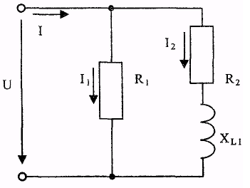

Рисунок 8.1 – Цепь переменного тока с параллельными ветвями

Активная составляющая тока совпадает по фазе с приложенным напряжением:



где  *-*активная проводимость ветви, 1/Ом.

Реактивная составляющая тока



где -реактивная проводимость ветви, 1/Ом.

Реактивная составляющая тока сдвинута относи­тельно приложенного напряжения на угол (± π/2).

Действующие значения токов *I*1 и *I*2 в ветвях

; 

где *у*1и *у*2- полные проводимо­сти ветвей.

Токи в ветвях и их состав­ляющие представлены на вектор­ной диаграмме сторонами прямо­угольного треугольника токов (рисунок 3.2), тогда





Полная проводимость каждой ветви

; 

Полная проводимость всей цепи



где *g*=*g*1 +*g*2 -активная проводимость всей цепи, равная арифметической сумме активных проводимостей ветвей;

*b* = *b*1 + *b*2-реактивная проводимость всей цепи, равная алгебраической сумме реактивных проводимостей ветвей.

Действующее значение тока в неразветвленной части цепи

*I*= *Uу*

Сдвиг по фазе между напряжением и током

 или 

Мощности цепи:

- активная

- реактивная

- полная

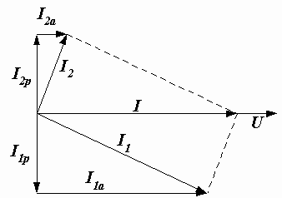

Рисунок 8.2 – Векторная диаграмма разветвленной цепи переменного тока

**2)Резонанс токов**

В цепи (рисунок 8.1) можно получить резонанс токов при условии равенства реактивных проводимостей *b*L= *b*c, тогда полнаяпроводимость цепи(так как *b* = *b*L -*b*c = 0), т. е. равна активной проводимости. Угол сдвига фаз между током и напряжением в неразветвленной части цепи равен нулю, так как реактивные составляющие токов в ветвях *I*pl и *I*р2 равны между собой и находятся в противофазе. Ток в неразветвленной части цепи является активным: *I*=*I*а  =*U*(*g*l+*g*2)=*Ug*.

При резонансе токов реактивные мощности *Q*1 и *Q*2равны, а так как*Q*l = *U*2*b*1и *Q*2 = *U*2*b*2имеют разные знаки, то цепь обладает только активной мощностью.

**Ход работы**

1. Прочитать теоретическое обоснование.
2. Выписать данные для своего варианта.
3. Решить задачу, при решении задачи пояснить все действия, изображение векторных диаграмм производить в масштабе.
4. Ответить на контрольные вопросы.

**Задача**

Разветвленная цепь переменного тока содержит различные элементы (резисторы, индуктивности, емкости). Схема приведена на соответствующем рисунке. Номер рисунка, значения всех сопротивлений и один дополнительный параметр заданы в таблице 8.1. К цепи приложено напряжение *U*, В, токи в ветвях соответственно равны *I*1 и *I*2, ток в неразветвленной части цепи равен *I*, А.

Определить следующие величины, если они не заданы в таблице:

1. Токи *I*1, *I*2, *I* ;
2. Напряжение *U*, приложенное к цепи;
3. Активную *Р*, реактивную *Q* и полную *S* мощности для всей цепи.

Начертить векторную диаграмму цепи и пояснить ее построение.

Таблица 8.1 - Исходные данные к задаче

|  |  |  |  |  |  |  |  |  |  |  |  |
| --- | --- | --- | --- | --- | --- | --- | --- | --- | --- | --- | --- |
| **номер варианта** | **номер рисунка** | **R1**  **Ом** | | **R2**  **Ом** | **ХL1**  **Ом** | **ХL2**  **Ом** | **ХС1**  **Ом** | | **ХС2**  **Ом** | **Дополнительная величина** | |
| 1 | 1 | 5 | | 3 | - | 4 | - | | - | Р1 = 100 Вт | |
| 2 | 2 | 10 | | 8 | - | - | - | | 6 | U = 20 В | |
| 3 | 3 | 4 | | - | - | - | - | | 5 | I1=5А | |
| 4 | 4 | 4 | | 6 | 3 | 8 | - | | - | I2=4А | |
| 5 | 5 | 16 | | - | 12 | - | - | | 10 | Р = 256 Вт | |
| 6 | 6 | 24 | | 16 | - | 12 | 32 | | - | U = 80 В | |
| 7 | 7 | 5 | | 4 | - | 6 | - | | - | I2=6А | |
| 8 | 8 | 15 | | 12 | - | 20 | - | | 4 | Р1 = 240 Вт | |
| 9 | 9 | 8 | | 16 | - | - | 6 | | 12 | U = 100 В | |
| 10 | 10 | 4 | | 8 | - | 12 | 3 | | 6 | Р2 = 288 Вт | |
| 11 | 1 | 10 | | 6 | - | 8 | - | | - | U = 50 В | |
| 12 | 2 | 2 | | 3 | - | - | - | | 4 | I1=5А | |
| 13 | 3 | 12 | | - | - | - | - | | 8 | I2=6А | |
| 14 | 4 | 6 | | 3 | 8 | 4 | - | | - | Р1 = 300 Вт | |
| 15 | 5 | 32 | | - | 24 | - | - | | 40 | U = 120 В | |
| 16 | 6 | 12 | | 8 | - | 6 | 16 | | - | Q2 = 250 вар | |
| 17 | 7 | 2 | | 2 | - | 3 | - | | - | Р2 = 16 Вт | |
| 18 | 8 | 5 | | 8 | - | 4 | - | | 10 | U = 30 В | |
| 19 | 9 | 3 | | 6 | - | - | 4 | | 8 | I2=4А | |
| 20 | 10 | 8 | | 4 | - | 5 | 6 | | 8 | U = 20 В | |
| 21 | 1 | 4 | | 4 | - | 3 | - | | - | I2=8А | |
| 22 | 2 | 5 | | 4 | - | - | - | | 3 | I2=2А | |
| 23 | 3 | 2 | | - | - | - | - | | 4 | U = 8 В | |
| 24 | 4 | 8 | | 12 | 6 | 16 | - | | - | Q2 = 144 вар | |
| 25 | 5 | 48 | | - | 64 | - | - | | 60 | I1=3А | |
| 26 | 6 | 3 | | 8 | - | 6 | 4 | | - | I1=5А | |
| 27 | 7 | 6 | | 3 | - | 8 | - | | - | Q = 72 вар | |
| 28 | 8 | 10 | | 6 | - | 12 | - | | 4 | Q = 32 вар | |
| 29 | 9 | 24 | | 12 | - | - | 32 | | 16 | U = 120 В | |
| 30 | 10 | 64 | | 24 | - | 40 | 48 | | 8 | Р1 = 64 Вт | |
| Рисунок 1 | | | Рисунок 2 | | | | | Рисунок 3 | | |
| Рисунок 4 | | | Рисунок 5 | | | | | Рисунок 6 | | |
| Рисунок 7 | | | Рисунок 8 | | | | | Рисунок 9 | | |
| Рисунок 10 | | | | | | | | | | |

**Контрольные вопросы**

1. Как определить ток в неразветвленной части цепи при параллельном соединении сопротивлений?
2. Условия возникновения резонанса токов.
3. Для чего нужно повышать коэффициент мощности? Перечислите способы его повышения.

Содержание отчета

1. Дата, тема, цель работы, номер варианта.
2. Схема электрической цепи для своего варианта.
3. Расчет цепи с пояснениями.
4. Ответ на контрольные вопросы

**ПРАКТИЧЕСКОЕ ЗАНЯТИЕ № 9**

**Тема:** Расчет трехфазных цепей при соединении фаз потребителей «звездой».

**Цель:**Научиться рассчитывать трехфазные цепи при соединении фаз потребителей «звездой».

**Студент должен**

*знать:*

* параметры трехфазной электрической цепи;

*уметь:*

* производить расчет трехфазной электрической цепи;
* строить векторные диаграммы.

**Теоретическое обоснование**

**Трехфазная система. Источник трехфазного напря­жения.** Трехфазная система электрических токов (ЭДС, напряжений) - это совокупность трех синусо­идальных электрических токов (ЭДС, напряжений) одной частоты, сдвинутых по фазе друг относительно друга на 120°. При равенстве амплитуд токов (ЭДС, напряжений) во всех фазах систему называют сим­метричной.

Часть этой системы, где проходит один из трех токов, называют фазой трехфазной системы. Простейший трехфазный генератор - устройство, аналогичное однофазному генератору, но имеющее в отличие от последнего три одинаковые обмотки (фазы) на якоре, начала и концы которых обозначают соответственно*А*, *В*, *С*и *X*, *Y*, *Z*. Эти обмотки сдвинуты в пространстве относительно друг друга на равные углы 2π/3 = 120°.

При вращении якоря в обмотках генератора индуцируются ЭДС одной частоты и равной амп­литуды, сдвинутые по фазе на 120° друг относительно друга.

Если отдельные фазы генератора и приемника соединены между собой, то такую систему называют связанной трехфазной системой, в которой фазы могут быть соединены в «звезду» и «треугольник».

**Соединение обмоток генератора и приемников в звезду.**

Звезда -это такое соединение, когда к началам обмоток генератора*А*, В, *С*присоединяют три линейных провода, идущих к приемнику, а концы обмоток *X*, *Y,* Zсоединены в узел, называемый нейтральной или нулевой точкой.

В четырехпроводной системе к этой точке присо­единен нейтральный, или нулевой, провод, в трехпроводной системе он отсутствует.

Напряжение между началами и концами фаз генератора или между линейными проводами и ней­тральным (нулевым) проводом называют фазным напряжением. Напряжение между любыми двумя линейными проводами называют линейным на­пряжением.

Токи, проходящие по линейным проводам, назы­вают линейными и обозначают *I*А, *I*В, *I*С. Токи, проходящие в фазах, называют фазными.

При соединении в «звезду» линейные токи равны соответствующим фазным токам:

*I*л = *I*ф

где *I*л, *I*ф-линейный и фазный токи, А.

Линейное напряжение равно разности векторов соответствующих фазных напряжений:

*Ū*АВ = *Ū*А– *Ū*В

*Ū*ВС = *Ū*В– *Ū*С

*Ū*СА = *Ū*С– *Ū*А

Для симметричной системы напряжений

*U*л = *U*Ф

где*U*л , *U*ф -линейное и фазное напряжения, В.

Векторная сумма линейных напряжений, всегда равна нулю.

При соединении приемников энергии в «звезду» трехфазнаяцепь может быть четырехпроводной (рисунок 9.1) и трехпроводной.

Действующие значения токов в фазах приемников

*I*A = *U*A/*Z*A;*I*B=*U*B/*Z*B; *I*C=*U*C/*Z*C

где *U*A, *U*B, *U*С -действующие значения фазных напряжений, В;

*Z*A, *Z*B*Z*c-полные сопротивления фаз приемников, Ом.

В четырехпроводной системе ток в нейтральном проводе равен векторной сумме токов отдельных фаз (рисунок 9.2):

*Ī*N= *Ī*А+ *Ī*В + *Ī*С

где *Ī*N-ток в нейтральном проводе, А.

|  |  |
| --- | --- |
| ris_336  Рисунок 9.1 | gif-file, 2KB  Рисунок 9.2 |

В четырехпроводной трехфазной цепи при сим­метричной системе напряжений и равномерной на­грузке, т. е. равенстве полных сопротивлений фазприемников *Z*A = *Z*B = *Z*C, ток в ней­тральном проводе равен нулю.

Активная мощность всей цепи при неравномерной нагрузке равна сумме активных мощностей отдельных фаз:

*Р*=*Р*А + *Р*В + *Р*С

где *Р*-активная мощность всей цепи, Вт;

*Р*А, *Р*В, *Р*С-активные мощности фаз*А*, *В* и *С*, Вт;

*Р*А= *U*A*I*AcosφА, РВ  = *U*B*I*BcosφВ, *Р*С = *U*С*I*С cosφС

Реактивная мощность всей цепи при неравномерной нагрузке равна алгебраической сумме реактивных мощностей отдельных фаз:

*Q* = *Q*А + *Q*В + *Q*С

где *Q*-реактивная мощность всей цепи, вар;

*Q*A, *Q*В, *Q*c- реактивная мощность фаз *А*, *В*, *С*, вар;

*Q*A= *U*A*I*AsinφА, *Q*В = *U*В*I*В sinφВ, *Q*С = *U*С*I*С sinφС

Полная потребляемая мощность цепи при нерав­номерной нагрузке (В·А)



где *Р*-активная мощность всей цепи, Вт;

*Q*-реактивная мощность всей цепи, вар.

При симметричной системе напряжений и рав­номерной нагрузке мощности всей цепиактивная

*Р* = 3*U*ф*I*ф cosφф = *U*л*I*л cosφл

Реактивная

*Q*= 3*U*ф*I*ф sinφф = *U*лIл sinφл

полная

*S* = 3*U*ф*I*ф = *U*л*I*л

**Ход работы**

1. Прочитать теоретическое обоснование.
2. Выписать данные для своего варианта.
3. Решить задачу, при решении задачи пояснить все действия, изображение векторных диаграмм производить в масштабе.
4. Ответить на контрольные вопросы.

**Задача**

В трехфазную четырехпроводную сеть с линейным напряжением *U*номвключили «звездой» разные по характеру сопротивления.

Определить линейные токи и начертить в масштабе векторную диаграмму цепи, из которой графически найти ток в нулевом проводе. Данные для своего варианта принять по таблице 9.1.

|  |  |  |
| --- | --- | --- |
| Рисунок 1 | Рисунок 2 | Рисунок 3 |
| Рисунок 4 | Рисунок 5 | Рисунок 6 |
| Рисунок 7 | Рисунок 8 | Рисунок 9 |
|  | Рисунок 10 |  |

Таблица 9.1 – Исходные данные к задаче 1

|  |  |  |  |  |  |  |  |  |
| --- | --- | --- | --- | --- | --- | --- | --- | --- |
| **номер варианта** | **номер рисунка** | **RА**  **Ом** | **RВ**  **Ом** | **RС**  **Ом** | **ХА**  **Ом** | **ХВ**  **Ом** | **ХС**  **Ом** | **Uном**  **В** |
| 1 | 1 | 16 | 12 | - | 12 | 16 | 20 | 660 |
| 2 | 1 | 6 | 4 | - | 8 | 3 | 10 | 380 |
| 3 | 1 | 6 | 8 | - | 8 | 6 | 10 | 220 |
| 4 | 2 | 38 | 8 | - | - | 6 | 19 | 380 |
| 5 | 2 | 19 | 12 | - | - | 16 | 19 | 660 |
| 6 | 2 | 10 | 6 | - | - | 8 | 10 | 220 |
| 7 | 3 | - | 44 | 11 | 22 | - | - | 380 |
| 8 | 3 | - | 25,4 | 10 | 12,7 | - | - | 220 |
| 9 | 3 | - | 19 | 38 | 38 | - | - | 660 |
| 10 | 4 | 6 | 16 | - | 8 | 12 | 10 | 220 |
| 11 | 4 | 4 | 8 | - | 3 | 6 | 22 | 380 |
| 12 | 4 | 12 | 16 | - | 16 | 12 | 20 | 660 |
| 13 | 5 | 22 | - | 20 | - | 10 | - | 380 |
| 14 | 5 | 10 | - | 25,4 | - | 12,7 | - | 220 |
| 15 | 5 | 38 | - | 19 | - | 38 | - | 660 |
| 16 | 6 | 6 | - | 12,7 | 8 | 10 | - | 220 |
| 17 | 6 | 8 | - | 20 | 6 | 11 | - | 380 |
| 18 | 6 | 8 | - | 10 | 6 | 5 | - | 220 |
| 19 | 7 | 38 | 16 | 19 | - | 12 | - | 660 |
| 20 | 7 | 10 | 8 | 12,7 | - | 6 | - | 220 |
| 21 | 7 | 22 | 7 | 11 | - | 7 | - | 380 |
| 22 | 8 | 12 | 4 | - | - | 3 | 10 | 220 |
| 23 | 8 | 10 | 3 | - | - | 4 | 10 | 380 |
| 24 | 8 | 38 | 6 | - | - | 8 | 19 | 660 |
| 25 | 9 | 38 | - | 12 | - | 19 | 16 | 660 |
| 26 | 9 | 10 | - | 8 | - | 10 | 6 | 660 |
| 27 | 9 | 22 | - | 7 | - | 5 | 7 | 380 |
| 28 | 10 | - | - | 10 | 10 | 20 | - | 380 |
| 29 | 10 | - | - | 38 | 20 | 38 | - | 660 |
| 30 | 10 | - | - | 10 | 22 | 22 | - | 380 |

**Контрольные вопросы**

1. Что такое трехфазная система электрических токов?
2. Поясните соединение 3-х фаз звездой.
3. Что называется фазным напряжением? Линейным напряжением?
4. В каких случаях применяют четырехпроводную систему? Какова роль нулевого провода?
5. Поясните понятия симметричная и несимметричная нагрузка
6. Как определить мощности в трехфазной цепи при симметричной и несимметричной нагрузках?

Содержание отчета

1. Дата, тема, цель работы, номер варианта.
2. Схема 3-х фазной цепи для своего варианта.
3. Расчет цепи с пояснениями.
4. Ответ на контрольные вопросы

**ПРАКТИЧЕСКОЕ ЗАНЯТИЕ№ 12**

**Тема**:Расчет основных параметров однофазного трансформатора.

**Цель:** Приобрести навыки расчета основных параметров однофазных трансформаторов.

**Студент должен**

знать:

* технические параметры трансформатора;

уметь:

* рассчитывать основные параметры однофазных трансформаторов.

**Теоретическое обоснование**

Основными параметрами трансформаторов являются:

1. Номинальная мощность *S*ном*.* Это полная мощность (в кВА), которую трансформатор, установленный на открытом воздухе, может непрерывно отдавать в течение своего срока службы (20…25 лет) при номинальном напряжении.
2. Номинальное первичное напряжение *U*номl*.* Это напряжение, на которое рассчитана первичная обмотка трансформатора.
3. Номинальное вторичное напряжение *U*ном2*.* Это напряжение на выводах вторичной обмотки трансформатора при холостом ходе и номинальном первичном напряжении. При нагрузке вторичное напряжение *U2* снижается из-за потерь в трансформаторе.
4. Номинальный первичный и вторичный токи *I*ном1и *I*ном2. Это токи, вычисленные по номинальной мощности и номинальным напряжениям. Для однофазного трансформатора

; 

где*η* - к.п.д. трансформатора.

Эта величина близка к 1,0 из-за малыхпотерь в трансформаторе. На практике при определении токов принимают η =1,0.

Трансформаторы чаще всего работают с нагрузкой меньше номинальной.Поэтому вводят понятие о коэффициенте нагрузки *к*н,который равенотношению мощности, отдаваемой трансформатором потребителю кноминальной мощности трансформатора.Значения отдаваемых трансформатором активной и реактивной мощностейзависят от коэффициента мощности потребителя *cosφ2:*

*P*2= *S*ном *·cosφ2; Q= S*ном *φsinφ2.*

**Ход работы**

Задание содержит задачу на расчет однофазного трансформатора. Для каждого варианта необходимо выполнить следующее:

1. Произвести расчеты для задачи. Расчеты сопровождайте пояснениями.
2. Изобразить схему включения однофазного трансформатора в соответствии с заданием. При изображении схемы соблюдайте правило начертания схем и элементов.
3. Подготовить ответы на контрольные вопросы.
4. Оформить отчет по практической работе.

**Задача 1 (варианты 1-20)**

Для питания пониженным напряжением цепей управления электродвигателями на пульте установлен однофазный трансформатор номинальной мощностью *S*ном*.* Номинальные напряжения обмоток *U*ном1и *U*ном2; номинальные токи *I*ном1и *I*ном2.Коэффициент трансформации равен *К.* Числа витков обмоток *w*1и *w*2*.* Магнитный поток в магнитопроводе*Фм.* Частота тока сети*f*= 50 Гц. Трансформатор работает с номинальной нагрузкой. Потерями в трансформаторе можно пренебречь. Используя данные трансформатора, указанные в таблице 12.1, определить все неизвестные величины, отмеченные прочерками в таблице вариантов. Начертить схему включения такого трансформатора в сеть. Ко вторичной обмотке присоединить нагрузку в виде обычного резистора *R*н*.* Для включения и отключения нагрузки предусмотреть рубильник, а для защиты сетей от токов короткого замыкания включить в цепь обоих обмоток предохранители.

Таблица 12.1 – Исходные данные к задаче 1

|  |  |  |  |  |  |  |  |  |  |
| --- | --- | --- | --- | --- | --- | --- | --- | --- | --- |
| Номер варианта | *S*ном*,* ВА | *U*ном1*,*  B | *U*ном2*,*  B | *I*ном1*,*  A | *I*ном2*,*  A | *w*1 | *w*2 | *K* | *Ф*м  Вб |
| 1 | - | 380 | - | 1,43 | - | - | - | 15,8 | 0,005 |
| 2 | - | 220 | 24 | - | 33,4 | 198 | - | - | - |
| 3 | 1600 | - | 12 | - | - | 770 | - | 31,6 | - |
| 4 | - | 127 | - | 4,72 | 25 | - | 108 | - | - |
| 5 | 3200 | 380 | 36 | - | - | - | - | - | 0,025 |
| 6 | - | 220 | 24 | 3,64 | - | - | - | - | 0,005 |
| 7 | 500 | - | - | 1,0 | - | 750 | 54 | - | - |
| 8 | - | 220 | - | - | 20,8 | 400 | 22 | - | - |
| 9 | 250 | 500 | - | - | - | - | - | 20,8 | 0,0015 |
| 10 | - | - | 12 | 3,2 | - | 3000 | - | 41,6 | - |
| 11 | 400 | - | 12 | - | - | - | - | 18,3 | 0,02 |
| 12 | - | - | 36 | 1,0 | - | - | - | 13,9 | 0,003 |
| 13 | - | 380 | - | 4,2 | - | - | 24,4 | - | 0,002 |
| 14 | 600 | 220 | - | - | - | 4970 | - | 6,12 | - |
| 15 | - | - | 24 | - | 25 | 573 | - | - | 0,001 |
| 16 | - | 500 | - | - | 13,9 | - | - | 13,9 | 0,003 |
| 17 | 100 | - | 24 | - | - | - | 30 | 15,8 | - |
| 18 | - | - | 24 | 0,5 | 10,4 | - | - | - | 0,0018 |
| 19 | - | 380 | - | - | 133 | 770 | - | 31,6 | - |
| 20 | 800 | - | - | 3,64 | - | - | 22 | 9,18 | - |

**Контрольные вопросы**

1. Приведите определения номинальных параметров трансформатора: мощности; напряжений обмоток; токов.
2. Какие потери мощности имеют место в трансформаторе при нагрузке?
3. Что определяет коэффициент трансформации? Как его рассчитать ?
4. Как изменяется вторичное напряжение при увеличении нагрузки и почему?
5. Как изменится соотношение между активной и реактивной мощностями, отдаваемыми трансформатором, при увеличении коэффициента мощности потребителя до 1,0?

**Содержание отчета**

1. Номер, тема и цель работы.
2. Решение задачи с пояснениями.
3. Схема включения однофазного трансформатора.
4. Ответы на контрольные вопросы.